安卓手机烘焙行业更新日志（待发布）（客户版）

安卓手机烘焙行业更新日志（待发布）（客户版）

1. 预订单加入作废验证作废逻辑
场景/问题：
功能说明：
- 云烘焙后台参数【预订单/网单生产制作中不允许作废】开启
  - 状态【制作中】【生产完成】：禁止作废，提示“该预订单已制作完成，不能作废”;
  - 状态【未发送】【已接收】【待取货】：允许作废；
- 云烘焙后台参数【预订单/网单生产制作中不允许作废】关闭
  - 状态【制作中】【生产完成】：允许作废；

2. 预订单结算支持场景营销活动
场景/问题：解决跨端查看订单、编辑订单、尾款结算时场景促销规则丢失，导致价格计算异常问题。
功能说明：
单笔满额返现：预订单到店/完成时，订单金额满足条件 & 已绑定会员，按活动设置规则赠送；
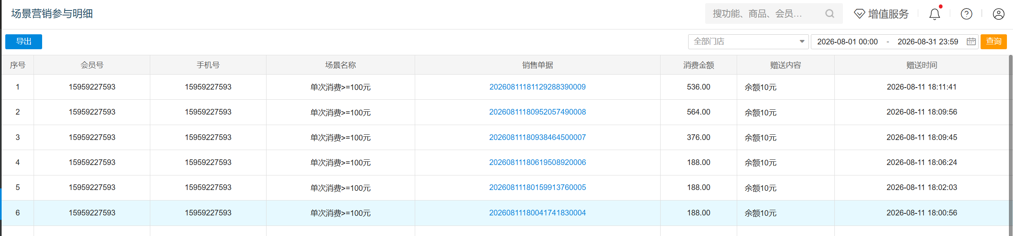
累计满额返现：预订单到店/完成时，订单金额满足条件 & 已绑定会员，按活动设置规则赠送；
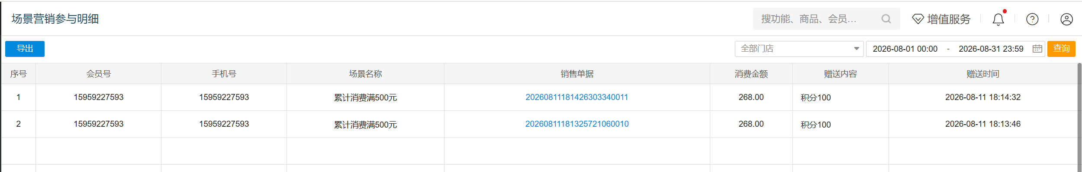
累计达标赠送：预订单到店/完成时，订单金额满足条件 & 已绑定会员，按活动设置规则赠送；
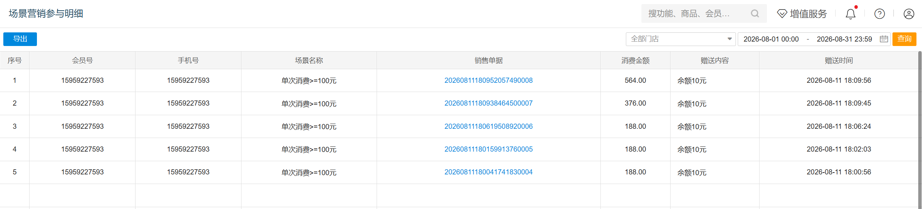

3. 预订单购物车清空商品加入提示消息弹框
场景/问题：
功能说明：
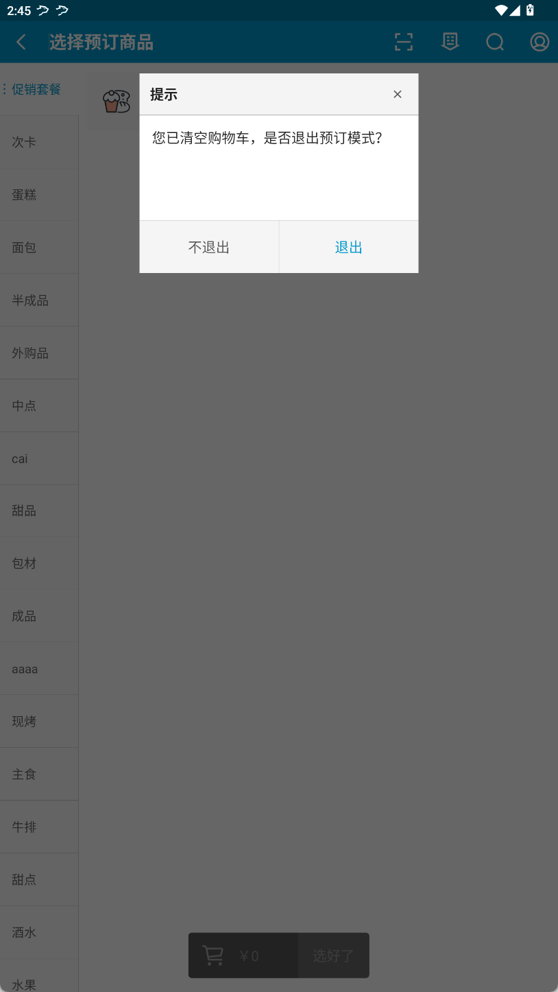

4. 网单来源预订单禁止编辑、到店
场景/问题：网单来源预订单已经支付了，要限制不能生成销售单据；
功能说明：
- 网单转的预订单不显示【配送】【到店】按钮
- 其余预订单根据配送方式显示【配送】【到店】按钮
- 网单来源的预订单进行编辑时：商品信息不支持修改，仅支持修改右侧单据信息模块（平板端本身就不支持修改商品信息，只支持修改商品祝福语和打印裱花间）

5. 手机和其它端网单接收互斥优化
场景/问题：【XQ260721033】【烘焙】手机和其它端网单接收互斥优化
功能说明：

6. 收银外卖平台支持时段显示
场景/问题：收银外卖平台支持时段显示
功能说明：

7. 销售单据增加单据来源区分标识
场景/问题：前台退单时，网单/线下单混在一起，店员看不清，频繁退错。
功能说明：根据单据来源增加标识（POS、小程序/线上单、美团、饿了么、京东到家、抖音、翱象）
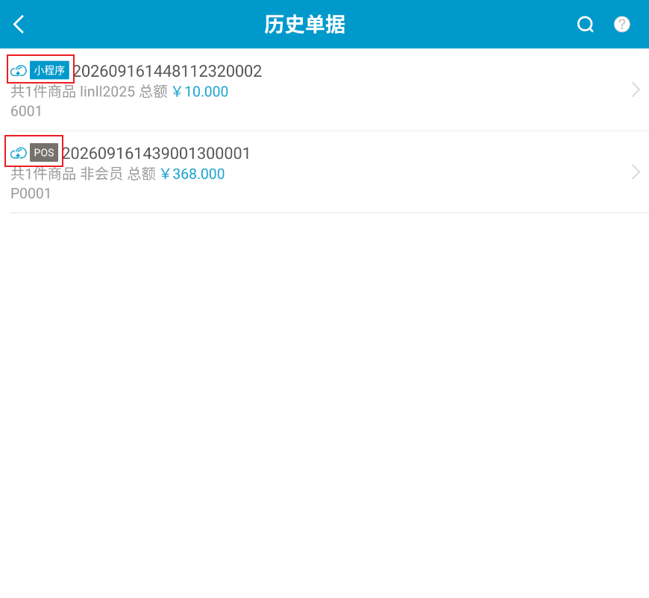

8. 会员详情展示当月会员消费
场景/问题：
功能说明：
有问题，本月消费会显示0

9. 预付卡不适用的商品支持验证码支付
场景/问题：
前置条件：新增/编辑预付卡开启【POS端支付验证码】
功能说明：

10. 报损支持档口模式
场景/问题：【XQ260724032】【烘焙】报损支持档口模式
前置条件：
1）供应链设置开启档口/库区管理
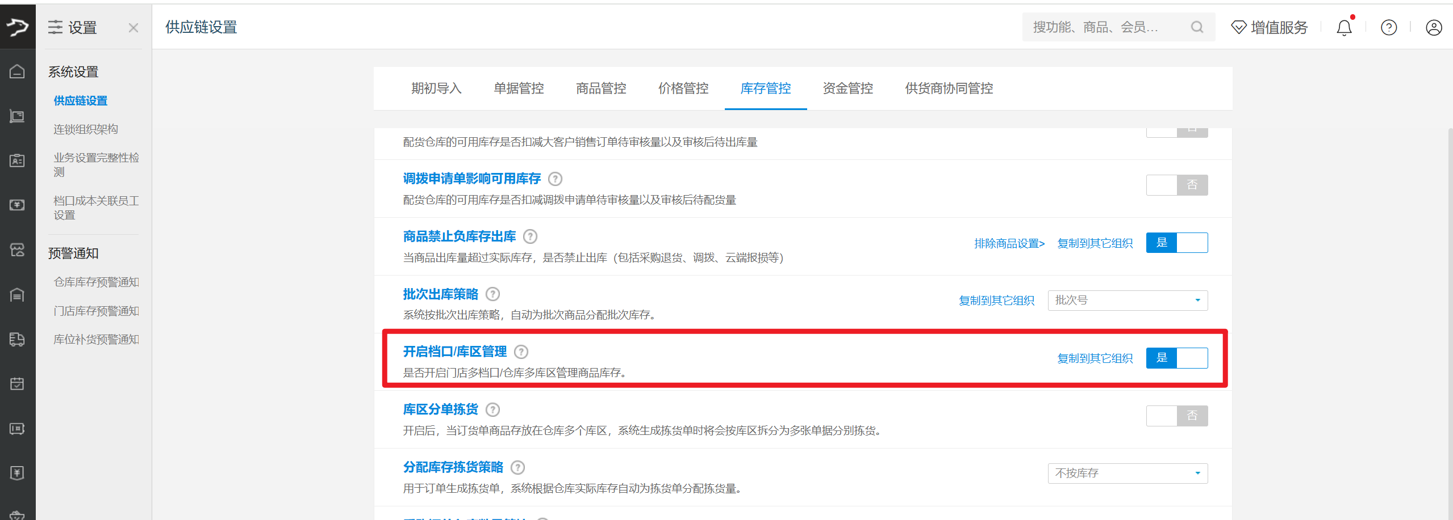
2）云端添加档口信息
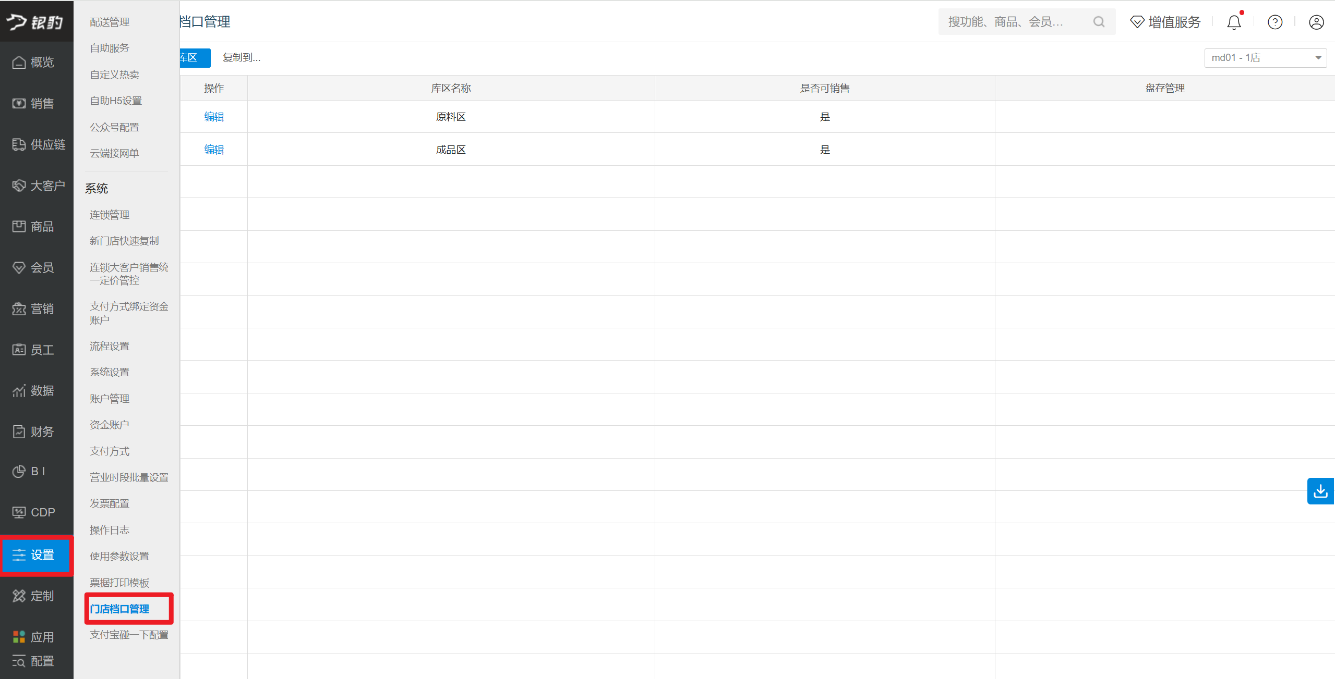
功能说明：报损支持选择档口，确认报损后报损历史可查看档口信息；

11. 盘点提交写入盘点表创建时间、审核时间
场景/问题：客户门店营业到凌晨1点，晚上12点开始盘点，1点提交，查看【商品库存变动明细】盘点结果生效在12点，导致库存变动时间出错；云端取值逻辑优先取盘点单的审核时间auditDatetime，没有再取创建时间createdDateTime；
功能说明：模版盘点->收银员有审核权限的，提交盘点写入审核时间auditdatetime

